

**L’ANNUAL REPORT 2024 DI LUFTHANSA**

Puntualissimi come sempre, il 6 marzo i tedeschi hanno reso noti i risultati del Gruppo Lufthansa relativi all’anno 2024.

Nell'esercizio finanziario chiuso il 31 dicembre scorso, il Gruppo Lufthansa ha raggiunto un EBIT rettificato di 1,6 miliardi di euro, che rappresenta un calo del 39% rispetto al livello elevato dell'anno precedente. L'utile netto è diminuito di circa il 18% nello stesso periodo. Nonostante il calo degli utili il rapporto avverte che in occasione dell'Assemblea generale annuale, verrà proposta la distribuzione di un dividendo di 0,30 euro per azione.

L'EBIT rettificato del comparto “”Airlines” è stato quindi significativamente inferiore a quello dell'anno precedente. Ciò è dovuto quasi esclusivamente al marchio principale, quello di Lufthansa Airlines, il cui risultato è diminuito di gran lunga in misura maggiore. Per questo motivo, nell'esercizio 2024 Lufthansa Airlines ha avviato un programma di ristrutturazione completo per aumentare il livello di efficienza e migliorare la qualità del prodotto. Questo programma mira a rendere la compagnia aerea nuovamente redditizia su base sostenibile.

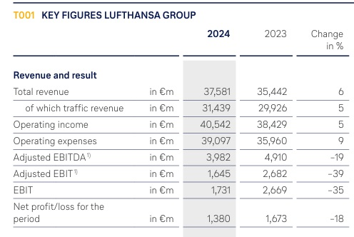

Il gruppo Lufthansa è strutturato in tre distinte sezioni, Passenger Airlines, Logistics (1) e MRO *(maintenance, repair and overhaul services)* , la nostra analisi si accentrerà soprattutto sul settore “Airlines” di cui mostriamo subito la tabella riepilogativa.

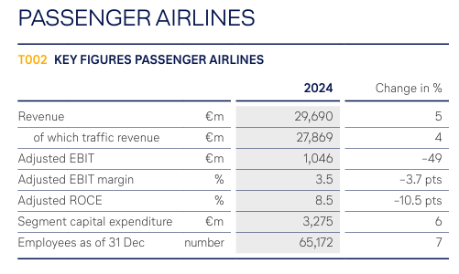

La tabella che segue mostra invece i dati di traffico delle aerolinee facenti parte del Gruppo:

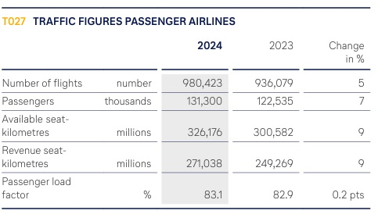

Complessivamente i vettori risultano aver trasportato 131.3 milioni di passeggeri toccando un fattore di carico di poco superiore a quello ottenuto nell’esercizio precedente: 83.1 vs. 82.9 ; il numero voli effettuato è aumentato di circa 50mila unità.

Ricordando che sotto Lufthansa vengono anche inclusi i passeggeri trasportati dalle compagnie regionali Lufthansa CityLine, Lufthansa City Airlines, Discover Airlines e la nostra Air Dolomiti, questi in dettaglio gli apporti forniti da ciascun vettore in termini di passeggeri:

Lufthansa 64.483.000 (60.268)

Swiss Int.al 21.071.000 (19.295)

Austrian 14.589.000 (13.857)

Brussels Al. 8.360.000 (8.317)

Eurowings 22.796.000 (20.798)

Ricordiamo che la Eurowings dall’ottobre 2015 ha iniziato a incorporare l’altra controllata di Lufthansa, Germanwings che a marzo di quell’anno era stata coinvolta nell’incidente dell’Airbus schiantatosi sulle Alpi della Provenza. Nell’ambito del gruppo Eurowings rappresenta il vettore low cost.

Relativamente al numero passeggeri trasportati, come si può osservare, l’apporto minore viene fornito dal mercato belga ove opera la compagnia che ha preso il posto della storica Sabena. Molto bene invece il risultato di Swiss International che nel 2024 ha superato i 20 milioni di passeggeri trasportati. Val la pena sottolineare come il numero passeggeri trasportati complessivamente pone il Gruppo LH al primo posto fra le compagnie legacy, tuttavia se vogliamo considerare anche le compagnie tipicamente low cost, è Ryanair il primo vettore europeo per numero passeggeri avendo la compagnia irlandese raggiunto nel 2024 l’incredibile cifra di 197.2 milioni.

Il Rapporto contiene anche informazioni relative alle recenti operazioni fatte con ITA Airways.

Dopo aver ricordato che in data 3 luglio 2024, l'autorità garante della concorrenza della Commissione europea ha approvato il progetto di acquisizione del 41% di ITA Airways da parte di Deutsche Lufthansa AG, subordinandolo a determinate condizioni, il Rapporto chiarisce che la transazione è stata definitivamente approvata dalla Commissione europea il 29 novembre 2024 e infine completata il 17 gennaio 2025.

Il Gruppo Lufthansa ha ricevuto inizialmente il 41% delle azioni di ITA in cambio di un contributo di capitale di 325 milioni di euro. ll Gruppo Lufthansa e il Ministero dell'Economia e delle Finanze italiano (MEF) hanno concordato opzioni per l'acquisizione delle restanti azioni di ITA Airways, che potranno essere esercitate per la prima volta nel corso del 2025.

ITA Airways sarà strettamente integrata nel Gruppo Lufthansa come quinta compagnia aerea del network, mantenendo il proprio marchio. “La compagnia aerea italiana entra a far parte del Gruppo Lufthansa, di cui diventa la quinta compagnia aerea del network. Jörg Eberhart, responsabile della strategia e dello sviluppo organizzativo del Gruppo Lufthansa, e Lorenza Maggio, vicepresidente delle vendite per l'area EMEA di Lufthansa Group Airlines, sono stati nominati nel Consiglio di amministrazione di cinque membri e nella direzione operativa di ITA Airways.”

Nel Rapporto viene anche precisato come a causa della gestione congiunta da parte del MEF e di Deutsche Lufthansa AG, ITA Airways è inserita nel bilancio consolidato del Gruppo Lufthansa come joint venture contabilizzata con il metodo del patrimonio netto.” (2)

I buoni risultati ottenuti dal Gruppo Lufthansa rientrano perfettamente nelle previsioni che gli analisti dell’industria aerea commerciale avevano avanzato per l’anno appena chiuso. Secondo le stime il 2024 doveva essere il primo anno in cui il volume globale dei passeggeri si riprendeva completamente e avrebbe superato i livelli del 2019 *(“pre-Covid”)*, raggiungendo i 9,5 miliardi di passeggeri (104% del 2019).

Avvertiva la IATA nelle suo outlook: “*I numeri del 2024 sono anche influenzati dalla nostra revisione al rialzo della redditività del 2023, un anno che si è rivelato eccezionalmente forte, di fatto il quarto migliore degli ultimi 30 anni. Inoltre, il 2023 è stato il primo anno dopo la pandemia in cui l'utilizzo della capacità e i fattori di carico sono tornati ai livelli precedenti alla pandemia, facendo scendere i costi unitari. Il margine operativo stimato per il 2024 è del 6,4%, 3 punti percentuali al di sopra della mediana degli ultimi 20 anni (grafico 17).”*

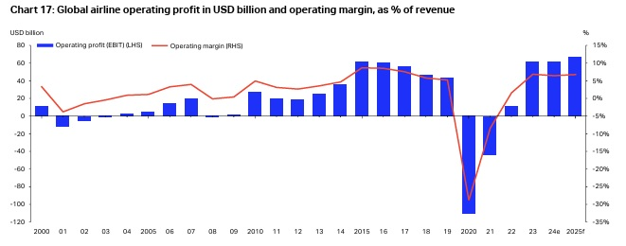

Proseguiva la IATA: “*Nel complesso, stimiamo per il 2024 un utile operativo di 61 miliardi di dollari, con un margine operativo (EBIT) del 6,4%. Questo risultato rappresenta un leggero miglioramento rispetto alla nostra precedente previsione. Tuttavia, la composizione dell'utile è cambiata. Abbiamo rivisto al ribasso le nostre aspettative sui rendimenti dei passeggeri, perché il loro ritorno alla tendenza al ribasso di lungo periodo è iniziato prima del previsto. I rendimenti sono diminuiti anche perché il calo dei prezzi del carburante ha comportato una riduzione dei prezzi dei biglietti.”*  (3)

Quindi secondo la IATA i prezzi dei biglietti sono calati con buona pace di chi spargeva notizie circa il caro-tariffe.

A lungo termine una nota negativa per l’Italia viene dalla previsione dell’ACI (Airports Council International), secondo la quale il mercato Italia dovrebbe scendere negli anni a venire al 15simo posto nelle graduatorie mondiali: “Nel lungo periodo si prevede che la dinamica del mercato globale dei passeggeri si sposterà dalle economie avanzate a quelle emergenti e in via di sviluppo. Questa dinamica porterebbe a cambiamenti nella composizione dei primi 20 mercati passeggeri (ACI World) e delle rotte (ICAO), con una maggiore presenza dei Paesi dell'Asia-Pacifico e del Medio Oriente.” (4)

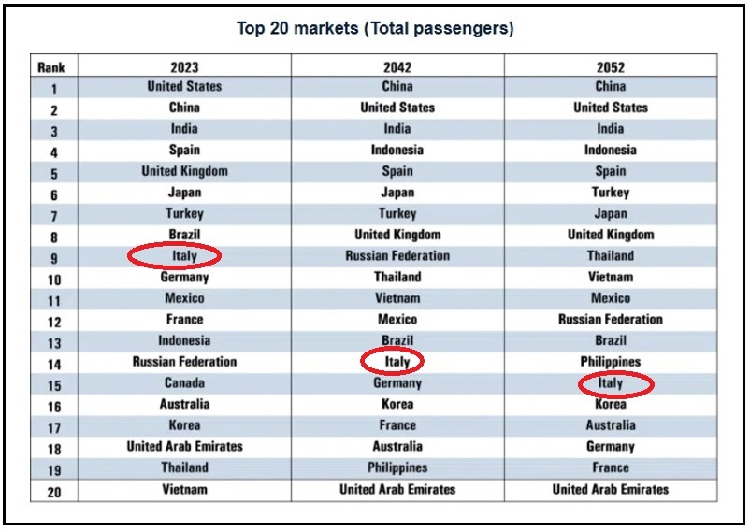

1. Oltre a Lufthansa Cargo AG, il segmento Logistica comprende il gruppo Jettainer, specializzato nella gestione dei container per il trasporto aereo, il gruppo Time:matters, specializzato in spedizioni particolarmente urgenti, la filiale Heyworld, specializzata in soluzioni su misura per il settore dell'e-commerce, CB Customs Broker, specialista in dogane e sdoganamenti, e la partecipazione del 50% del Gruppo Lufthansa nella compagnia aerea cargo AeroLogic.
2. Pag.326 del Rapporto Gruppo LH.
3. Le stime della IATA e relativo grafico sono tratte dal Documento del Dicembre 2024 dal titolo “Global Outloook for the Air Transport”
4. <https://aci.aero/2025/01/28/joint-aci-world-icao-passenger-traffic-report-trends-and-outlook/>

*20 Marzo 2025*

***Aviation-Industry-News.com***

***Se volete conoscere in dettaglio come è ridotta oggi l’aviazione commerciale italiana:***



[***info@ibneditore.it***](mailto:info@ibneditore.it)

In questo libro il lettore troverà le tante, tantissime compagnie aeree italiane che *ci hanno provato*. Ma non si tratta di una elencazione alfabetica, stile enciclopedia in quanto abbiamo ritenuto fosse molto più interessante inquadrare la nascita (e la scomparsa) dei singoli vettori nel contesto storico che in quel momento caratterizzava l’aviazione commerciale la quale, come tutti sanno, ha vissuto molteplici cambiamenti: deregulation, la fine del cartello tariffario, la nascita del terzo livello, l’apparizione delle compagnie low cost, gli accordi code sharing... Il lettore inizierà il suo viaggio dall’aviazione commerciale degli anni del secondo dopoguerra per giungere fino ad oggi quando il nostro maggior vettore, quello una volta denominato di bandiera, è finito risucchiato nella galassia Lufthansa. Un libro che vi farà capire perché l’aviazione commerciale in Italia è scesa a livelli non certo degni di un Paese che fa parte del G7, un Paese che per i vettori aerei è ad alto rischio di mortalità.

*“Immergetevi nella lettura delle oltre cento compagnie nate nel nostro Paese, ma non meravigliatevi scoprendo quante nel 2023 rimangono ancora attive.”*

INVITIAMO I LETTORI DELLA NOSTRA NEWSLETTER A COMUNICARCI NOMINATIVI INTERESSATI A RICEVERE LA STESSA. L’ABBONAMENTO E’ COMPLETAMENTE GRATUITO E PUO’ ESSERE CANCELLATO IN QUALSIASI MOMENTO.

INVIARE RICHIESTE A: [antonio.bordoni@yahoo.it](mailto:antonio.bordoni@yahoo.it)